**МИНИСТЕРСТВО ЦИФРОВОГО РАЗВИТИЯ СВЯЗИ И МАССОВЫХ КОММУНИКАЦИЙ**

**Ордена Трудового Красного Знамени**

**Федеральное государственное бюджетное образовательное учреждение высшего образования**

**«Московский технический университет связи и информатики»**

Кафедра «Математическая кибернетика и информационные технологии»

**Отчет по лабораторной работе №15**

по дисциплине «Введение в информационные технологии» на тему:

# “Fast API”

Выполнил: студент группы

БПИ2401

Павлов Сергей Дмитриевич

Проверил:

Мкртчян Грач Маратович

Москва

2025

Для начала стоит создать схемы(модели) для запросов.

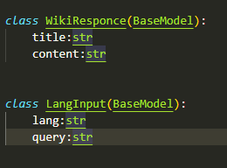

Первая модель нужна для ответа и имеет поля title и content.

Вторая модель создана для POST запроса и имеет поля lang, а также query.

Реализован роут с параметром path. Передаётся путь и возвращается title и content страницы с википедии. А также устанавливается русский язык.

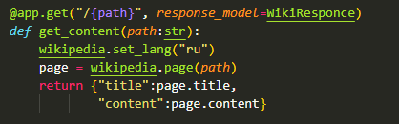

Реализован роут с query-параметром, который также возвращает title и content. Запрос от 2 до 50 символов.

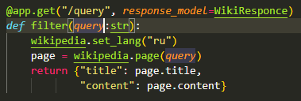

Реализован роут с отправкой данных с помощью POST запроса. Можно установить язык и получить title и content.

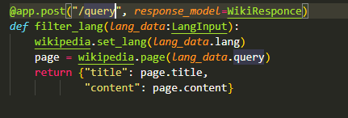

Ответ с передачей query:

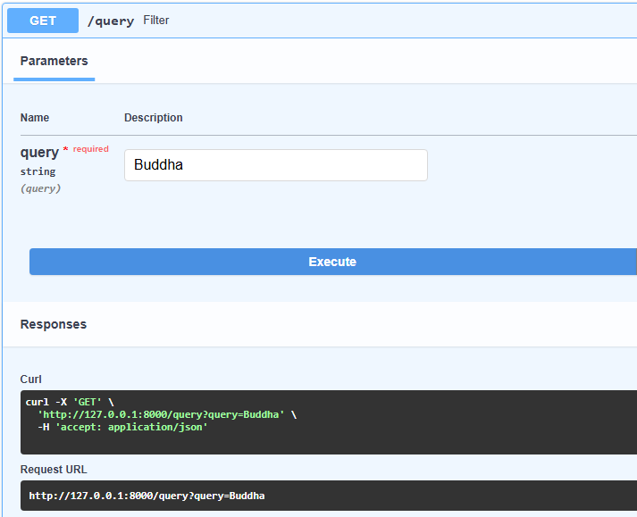

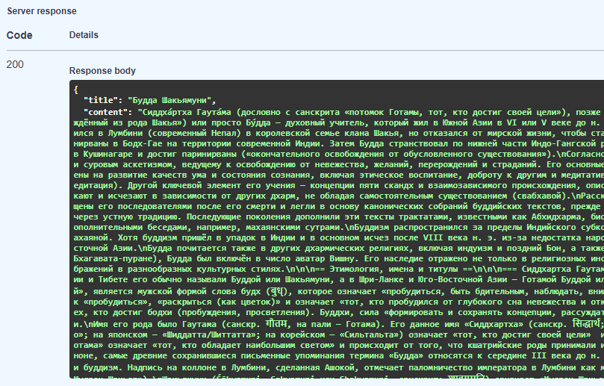

Ответ на GET запрос с передачей path:

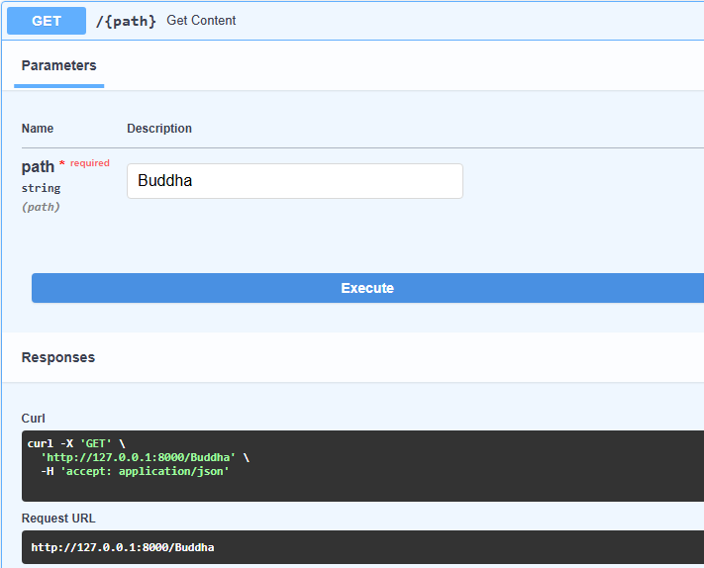

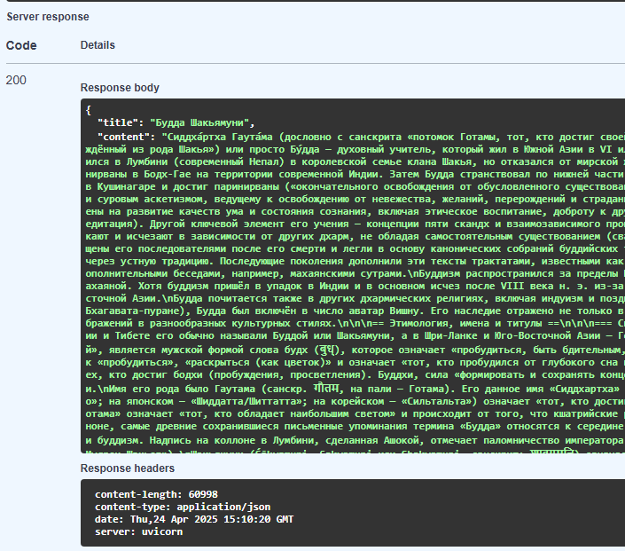

Отправленный JSON:

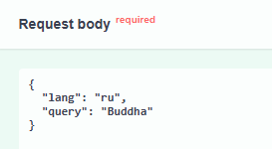

Ответ на Post запрос:

